2016 年福州市初中毕业会考、高级中等学校招生考试数学试题
（全卷共4页，三大题，27小题；满分150分；考试时间120分钟）
友情提示：请把所有答案填写（涂）在答题卡上，请不要错位、越界答题！
毕业学校 姓名 考生号
- 选择题（共12 小题，每题3分．满分36分；每小题只有一个正确选项）
1．下列实数中的无理数是
A．0.7 B．$\frac{1}{2}$ C．π D．－8
第2题
2．如图是3个相同的小正方体组合而成的几何体，它的俯视图是

[来源:Z&xx&k.Com]

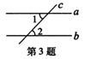
A． B． C． D．
3．如图，直线a、b被直线C所截，∠1和∠2的位置关系是
A．同位角 B．内错角
C．同旁内角 D．对顶角
4．下列算式中，结果等于a⁶ 的是
A．a⁴＋a² B．a²＋a²＋a² C．a⁴·a² D．a²·a²·a²
5．不等式组$\begin{aligned}\left\{x+1>0 | \right.\end{aligned}$的解集是
A．x＞－1 B．x＞3 C．－1＜x＜3 D．x＜3
6．下列说法中，正确的是
A．不可能事件发生的概率为0
B．随机事件发生的概率为$\frac{1}{2}$
C．概率很小的事件不可能发生
D．投掷一枚质地均匀的硬币100次，正面朝上的次数一定为50次
7．A，B是数轴上两点，线段AB上的点表示的数中，有互为相反数的是
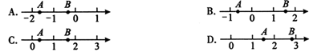
8．平面宜角坐标系中，已知□ABCD的三个顶点坐标分别是A（m，n），B ( 2，－l )，C（－m，－n），则点D的坐标是
A．（－2 ，l ) B．（－2，－l ) C．（－1，－2 ) D ．（－1，2 )
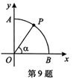
9．如图，以O 为圆心，半径为1 的弧交坐标轴于A，B 两点，P是Combin上一点（不与A，B重合），连接OP，设∠POB＝α，则点P的坐标是
A．（sinα，sinα） B．（ cosα，cosα）
C．（cosα，sinα） D．（sinα，cosα）
10．下表是某校合唱团成员的年龄分布
年龄/岁 | 13 | 14 | 15 | 16
频数 | 5 | 15 | x | 10－x
对于不同的x，下列关于年龄的统计量不会发生改变的是
A．平均数，中位数 B．众数，中位数
C．平均数，方差 D．中位数，方差
11．已知点A（－l，m），B ( l，m），C ( 2，m＋l）在同一个函数图象上，这个函数图象可以是
x
y
O
x
y
O
x
y
O
x
y
O

A B C D
12．下列选项中，能使关于x 的一元二次方程ax²－4x＋c＝0一定有实数根的是
A．a＞0 B．a＝0 C．c＞0 D．c＝0
二、填空题（共6小题，每题4分，满分24分）
13．分解因式：x²－4＝ ．
14．若二次根式$\sqrt{x−1}$在实数范围内有意义，则x的取值范围是 ．
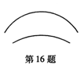
15．已知四个点的坐标分别是（－1，1），（2，2），（$\frac{2}{3}$，$\frac{3}{2}$），（－5，－$\frac{1}{5}$），从中随机选一个点，在反比例函数y＝$\frac{1}{x}$图象上的概率是 ．
16．如图所示的两段弧中，位于上方的弧半径为r_{上}，下方的弧半径为r_{下}，则r_{上} r_{下}．（填“＞“，”“＝”“＜”)
17．若x＋y＝10，xy＝1 ，则x³y＋xy³＝ ．
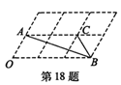
18．如图，6个形状、大小完全相同的菱形组成网格，菱形的顶点称为格点．已知菱形的一个角（∠O）为60°，A，B，C 都在格点上，则tan∠ABC的值是 ．

三、解答题（共9 小题，满分90 分）
19．（7分）计算：|－1|－$\sqrt[3]{8}$＋(－2016)⁰ .
20．（7分）化简：a－b－$\frac{(a+b)^{2}}{a+b}$
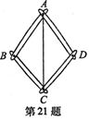
21．（8分）一个平分角的仪器如图所示，其中AB＝AD，BC＝DC，
求证：∠BAC＝∠DAC .

22．（8分）列方程（组）解应用题：
某班去看演出，甲种票每张24 元，乙种票每张18 元．如果35名学生购票恰好用去750元，甲乙两种票各买了多少张？
23．（10分）福州市2011～2015年常住人口数统计如图所示．
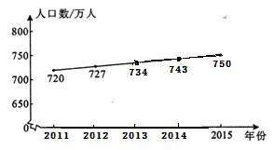
根据图中提供的信息，回答下列问题：
（1）福州市常住人口数，2015年比2014年增加了 万人；
（2）与上一年相比，福州市常住人口数增加最多的年份是 万人；[来源:学科网ZXXK]
（3）预测2016年福州市常住人口数大约为多少万人？请用所学的统计知识说明理由．

24．（12分）如图，正方形ABCD内接于⊙O，M 为Combin中点，连接BM，CM．
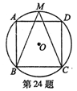
（1）求证：BM＝CM；
（2）当⊙O的半径为2 时，求Combin的长．

25．如图，在△ABC中，AB＝AC＝1，BC＝$\frac{\sqrt{5}−1}{2}$，在AC边上截取AD＝BC，连接BD．
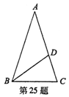
（1）通过计算，判断AD²与AC·CD 的大小关系；
（2）求∠ABD 的度数．[来源:学科网ZXXK]

[来源:学*科*网]

26．（13分）如图，矩形ABCD 中，AB＝4，AD＝3，M 是边CD 上一点，将△ADM沿直线AM对折，得到△ANM．
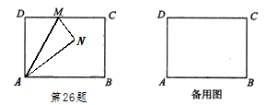
（1）当AN平分∠MAB时，求DM的长；
（2）连接BN ，当DM＝1时，求△ABN的面积；[来源:学。科。网Z。X。X。K]
（3）当射线BN 交线段CD于点F时，求DF的最大值．

27．（13分）已知，抛物线y＝ax²＋bx＋c ( a≠0）经过原点，顶点为A ( h，k ) （h≠0）．
（1）当h＝1，k＝2时，求抛物线的解析式；
（2）若抛物线y＝tx²（t≠0）也经过A点，求a与t之间的关系式；
（3）当点A在抛物线y＝x²－x上，且－2≤h＜1时，求a的取值范围．

